**CN_07_06_CO_100**

**Las corrientes de convección y la gravedad**

**Interactivo en el que se muestran aspectos de los dos fenómenos principales causantes de los movimientos de nuestro planeta**

**NUEVO INTERACTIVO F7B**

**Imagen 1:**

[](http://www.shutterstock.com/subscribe?clicksrc=inline_thumb) SS 38484130

**Imagen 2**

[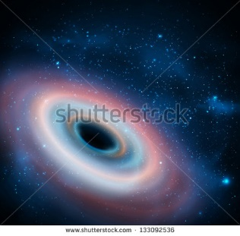](http://www.shutterstock.com/subscribe?clicksrc=inline_thumb)SS 133092536

**Imagen ampliada:**

[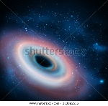](http://www.shutterstock.com/subscribe?clicksrc=inline_thumb)SS 133092536

**Ficha 2**

**Imagen 3:**

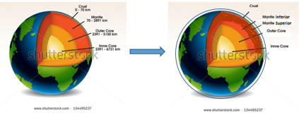 SS 134495237 Modificar la imagen como aparece arriba. Agregar la capa Mantle superior (naranja oscuro). Cambiar Crust por Corteza; Mantle inferior por Manto inferior; Mantle superior por Manto superior, Outer core por Núcleo externo; Inner core por Núcleo interno. DIBUJAR OTRA CAPA AL EXTERIOR DE LA IMAGEN, ROTULADA COMO “Atmósfera”

**Imagen ampliada:**



**Imagen 4:**

[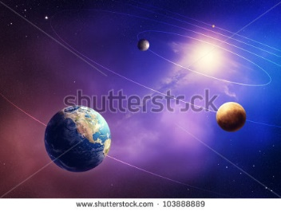](http://www.shutterstock.com/subscribe?clicksrc=inline_thumb) **103888889**

**Imagen ampliada:**

[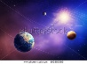](http://www.shutterstock.com/subscribe?clicksrc=inline_thumb) **103888889**

**Ficha 4**

**Imagen 5:**

[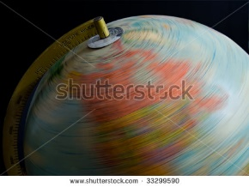](http://www.shutterstock.com/subscribe?clicksrc=inline_thumb) **33299590**

**Imagen ampliada:**

[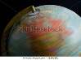](http://www.shutterstock.com/subscribe?clicksrc=inline_thumb) **33299590**

**Imagen 6:**

[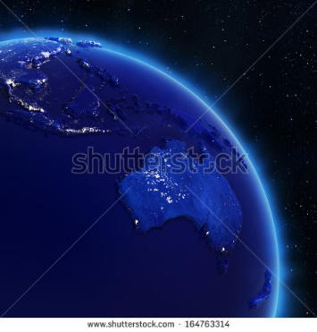](http://www.shutterstock.com/subscribe?clicksrc=inline_thumb) SS 164763314

**Imagen ampliada:**

[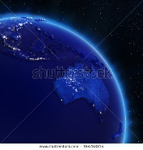](http://www.shutterstock.com/subscribe?clicksrc=inline_thumb) SS 164763314

**Imagen 7:**

[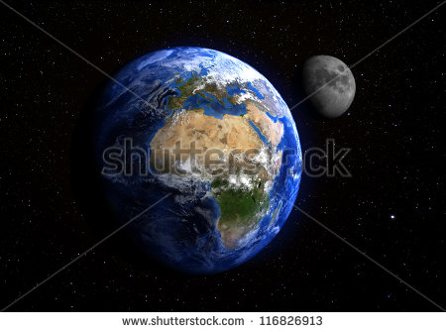](http://www.shutterstock.com/subscribe?clicksrc=inline_thumb) SS 116826913

**Imagen ampliada:**

[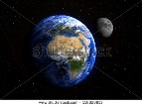](http://www.shutterstock.com/subscribe?clicksrc=inline_thumb) SS 116826913

**Imagen 8:**

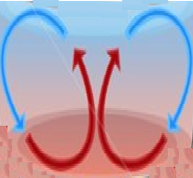

Elaborar una ilustración como esta.

**Imagen 9**

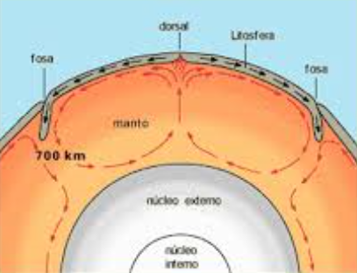

Elaborar una ilustración igual a esta.

**Imagen ampliada:**



Elaborar una ilustración igual a esta.

**Imagen 10:**

[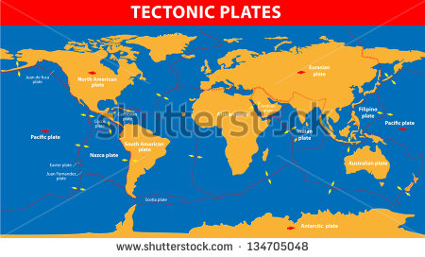](http://www.shutterstock.com/subscribe?clicksrc=inline_thumb)**SS 134705048 Eliminar la franja roja y la leyenda.**

**Imagen ampliada:**

[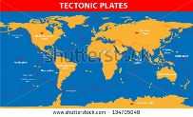](http://www.shutterstock.com/subscribe?clicksrc=inline_thumb)**SS 134705048 Eliminar la franja roja y la leyenda.**

**Imagen 11:**

[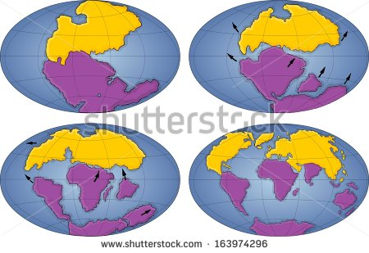](http://www.shutterstock.com/subscribe?clicksrc=full_thumb)**SS** 163974296

**Imagen ampliada:**

[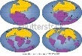](http://www.shutterstock.com/subscribe?clicksrc=full_thumb)**SS** 163974296

**Imagen 12:**

<http://sailandtrip.com/vientos-alisios/#foobox-1/0/Vientos-globales1.jpg>

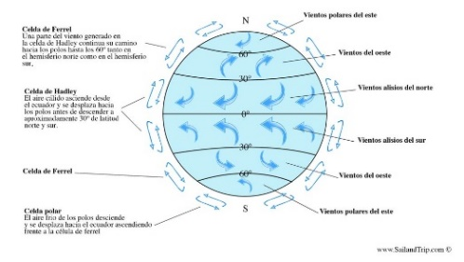

Si no se puede utilizar esta imagen elaborar una parecida. (sepuede eliminar los textos de la izquierda.

**Imagen ampliada:**

<http://sailandtrip.com/vientos-alisios/#foobox-1/0/Vientos-globales1.jpg>

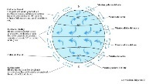

Si no se puede utilizar esta imagen elaborar una parecida. (sepuede eliminar los textos de la izquierda.

**Imagen 13:**

<http://hispanicasaber.planetasaber.com/encyclopedia/default.asp?idpack=11&idpil=000OQ801&ruta=Buscador>

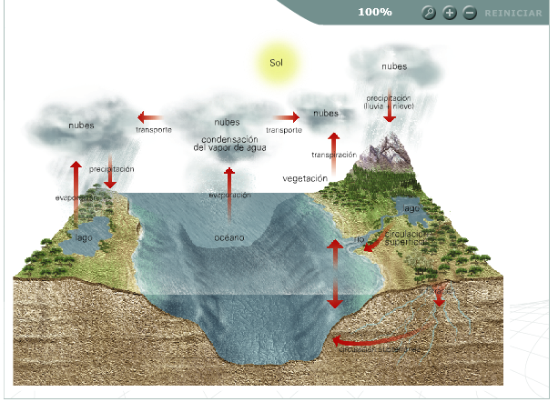

**Imagen ampliada:**

<http://hispanicasaber.planetasaber.com/encyclopedia/default.asp?idpack=11&idpil=000OQ801&ruta=Buscador>



**Ficha 6**

**Imagen 14:**

<http://aurelioberoesgeolocal.blogspot.com/2012/09/clima.html>

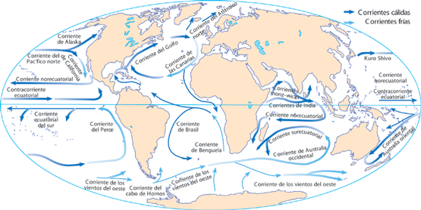

**Imagen ampliada:**

<http://aurelioberoesgeolocal.blogspot.com/2012/09/clima.html>

